MRI
核磁共振的物理原理
自旋的磁场特性
自旋是粒子所具有的内禀性质。原子核质量数-奇数，自旋量子数𝐼-半整数
𝛾是旋磁比，单位为rad/s/T。进一步定义：-𝛾=𝛾/2𝜋，单位为Hz/T。
1H 原子核。
赛曼能级$ΔE=γh/2πB_{0}$。
宏观磁化矢量
磁化矢量公式：$M_{0}=\frac{B_{0}γ^{2}ℏ^{2}}{4kT}P_{D}$
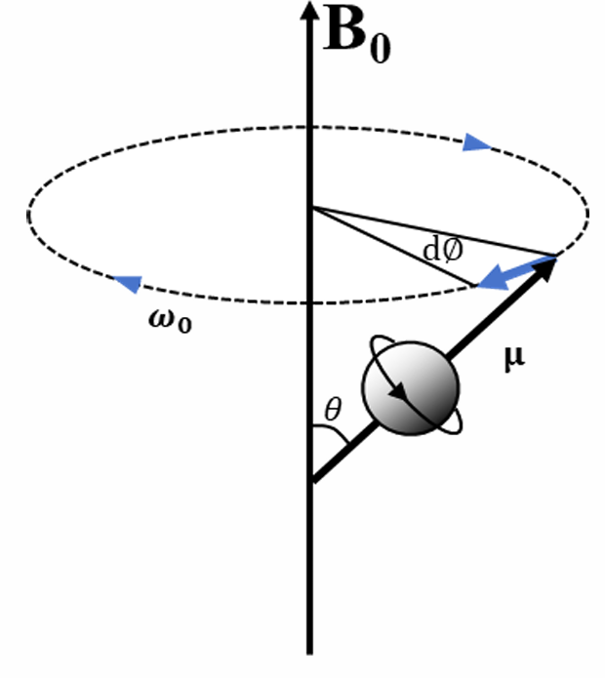
拉莫进动
拉莫频率: 𝜔₀=𝛾𝐵₀
f =(𝛾/$2π$) 𝐵₀
=42.6𝑀𝐻𝑧/𝑇✕𝐵₀
for 1.5T, f= 64MHz
for 3T, f= 128MHz
for 7T,f = 300MHz
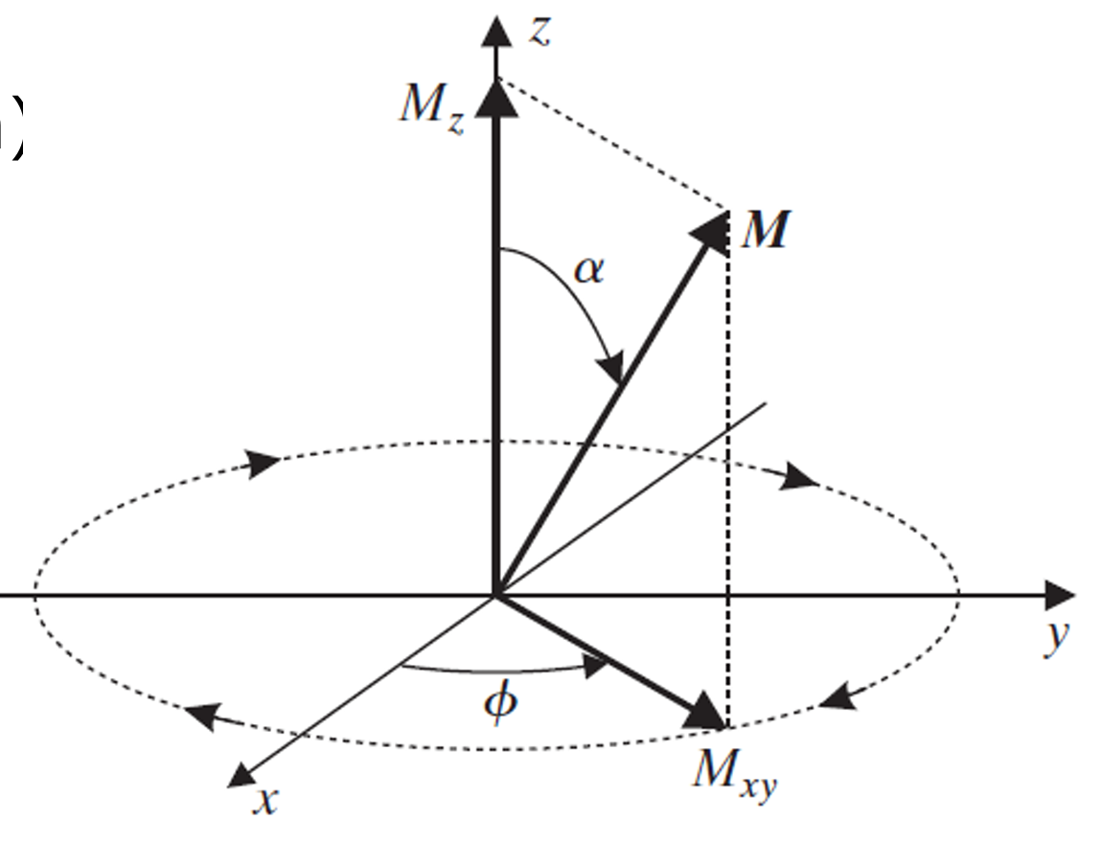
MRI无电离辐射
宏观磁化矢量的进动公式：
$$\frac{dM\left(t\right)}{dt}=γM\left(t\right)×B\left(t\right)$$

记住$α, ϕ$，非常关键。
化学位移
·化学位移是由于化学环境不同导致的原子核的拉莫频率的变化
• 例如，水氢(1H) 与不同分子结合时会产生不同的化学偏移效应
• 局部电子云可以对核导致一定程度的遮蔽，从而减少主磁场B0的实际作用。
🔺原子核实际感受到的磁场为
$$\hat{ω_{0}}=ω_{0}\left(1-ς\right)$$
🔺此时的进动频率变成
$$\hat{B_{0}}=B_{0}\left(1-ς\right)$$
$ς$代表了化学位移的程度，通常用ppm来表示：$ς\left(ppm\right)=ς*{10}^{6}$。
射频激发
·垂直于主磁场方向的额外射频磁场B1将M从B0中分离出来。
·当B1的【振荡频率】等于粒子的拉莫频率时，粒子发生共振。即外加 B1 的旋转频率 $ω_{rf}$ 匹配粒子的拉莫频率。
·这类用于激发水分子自旋使其偏离主磁场而被检测的射频脉冲称为激发脉冲。
翻转角
·公式：$α=γ\int_{0}^{τ_{p}}{B_{1}^{e}\left(t\right)dt}$
对于矩阵脉冲，公式变为$α=γB_{1}^{e}\left(t\right)τ_{p}$
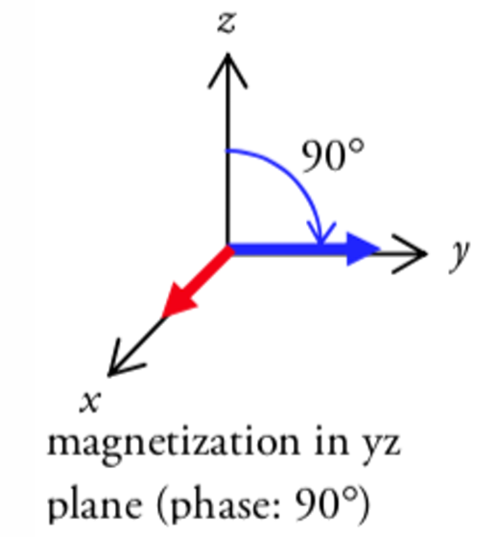
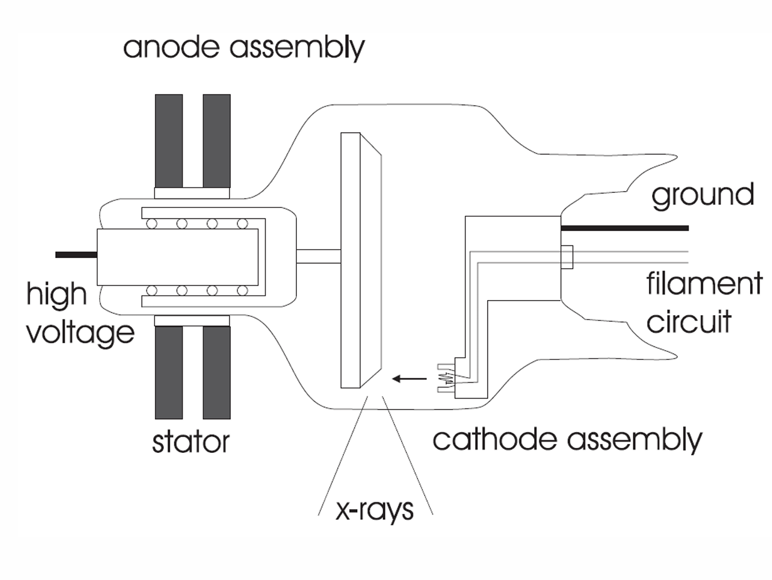
·翻转后的相位符合左手定则

弛豫
·弛豫描述的是停止施加射频场后，宏观磁化矢量最终回到平衡态的过程
（1）横向弛豫，也称自旋-自旋弛豫。
·由邻近原子核的自旋引起磁场扰动，这种相互作用使得自旋加速或减速，改变它们的相位。
·去相位导致自旋系统产生的RF 波失去相干性，信号衰减。
·横向弛豫产生自由感应衰减信号(FID)
$$M_{xy}\left(t\right)=\left(M_{0}\sin\left(α\right)\right)⋅e^{jϕ}⋅e^{-t/T_{2}}$$
·由于局部磁场不均匀性，实际信号衰减更快，时间常数为T2*
$$\frac{1}{T_{2}^{*}}=\frac{1}{T_{2}}+\frac{1}{T_{2}^{'}}$$
（2）纵向弛豫又称自旋-晶格弛豫
·纵向磁化矢量逐渐恢复至平衡磁化矢量的过程，分子的运动频率越接近拉莫频率，恢复越快，其时间常数为纵向弛豫时间T1。（ 恢复 + 初值 ）
$$M_{z}\left(t\right)=M_{0}\left(1-e^{-\frac{t}{T_{1}}}\right)+M_{z}\left(0^{+}\right)e^{-t/T_{1}}$$
·${90}^{∘}$脉冲，$M_{z}\left(0^{+}\right)=0$
·${180}^{∘}$脉冲，$M_{z}\left(0^{+}\right)=-M_{0}$
·𝛼角度， $M_{z}\left(0^{+}\right)=M_{0}⋅\cos{α}$

MRI的基本硬件结构
• 三大核心组件
·主磁体(超导线圈,1.5T和3T为主流)
·梯度线圈（空间磁场梯度切换）
·射频线圈（发射/接收射频脉冲）
• 时序控制模块（Pulse Sequence）
• 图像重建模块（Image Reconstruction）
• 操作控制台
• 抗干扰设计
·法拉第屏蔽（铜制屏蔽室）
·带通滤波器（阻隔外部电噪声）
·独立电子设备间（梯度放大器等外置）
主磁体：
被动匀场：金属片物理修正（低成本）
主动匀场：补偿线圈（高精度）
梯度线圈：产生梯度磁场--MRI空间编码的关键
（1）核心作用
• 断层成像：通过线性磁场变化激发特定层面
• 空间定位：三轴梯度场（x/y/z）解析信号的位置
参数 典型值
梯度强度 10-60 mT/m
切换时间 0.1-1.0 ms
切换率(slew rate) 5-250 mT/m/ms
（2）设计问题
·涡流（Eddy Current）抑制
• 外部屏蔽线圈：减少磁通变化对金属部件影响
• 创新线圈设计：优化绕线模式降低感应电流
• 线性区（region of linearity）平衡
•线圈小型化，有效成像区域(FOV)取舍
• 主动补偿算法：校正非线性畸变
（3）切换率的安全问题
• 高切换率会导致周围神经刺激（PNS）
• FDA限制≤40 T/s
• 梯度波形设计以降低SR
射频线圈负责射频场的发射与信号接收，即双向能量转换器
• 发射模式：千级瓦特功率激发拉莫尔频率磁场，尽量使得B₁均匀分布
• 接收模式：微伏级感应信号捕获，仅横向磁场分量有效
人体组织吸收特定频率的能量可导致组织温度升高。
Specific Absorption Rate(SAR)
•单位为W/Kg
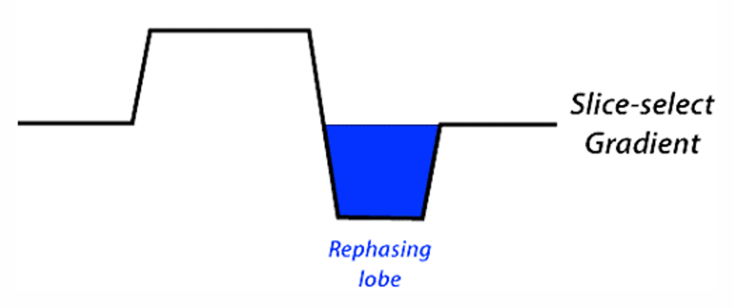
• B1越大，时间越长，SAR越高
$$SAR∝B_{1}^{2}⋅t$$
$$B_{1}^{2}t_{α}=\frac{αB_{1}}{γ}$$
MRI信号的空间编码
• 施加梯度场𝑮=(𝐺𝑥,𝐺𝑦,𝐺𝑧)后，总磁场可写为 $B=\left(B_{0}+G⋅r\right)\hat{z}$。
则自旋的拉莫频率按照空间位置的不同而有所差异。𝜔0=𝛾𝐵$=γ\left(B_{0}+G⋅r\right)$
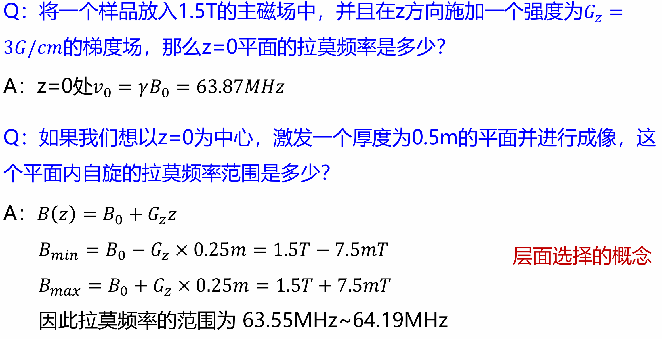

层面选择Slice Selection
施加梯度𝑮=(0,0,𝐺𝑧)后，自旋的拉莫频率为 𝜔0=$γ\left(B_{0}+G_{z}⋅z\right)$，如下图
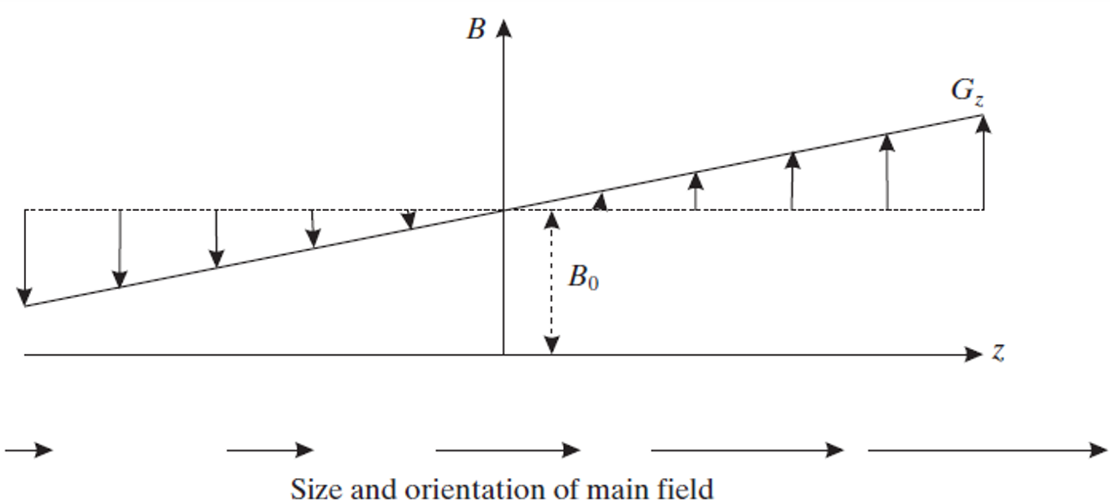
层面厚度公式：
有，$\text{RF}\text{中心频率：}\overline{ν}=\frac{ν_{1}+ν_{2}}{2}$
则，$\text{RF}\text{频率范围：}Δν=\left|ν_{2}-ν_{1}\right|$
层面位置：$z_{1}=\frac{ν_{1}-γB_{0}}{γG_{z}}, z_{2}=\frac{ν_{2}-γB_{0}}{γG_{z}}$
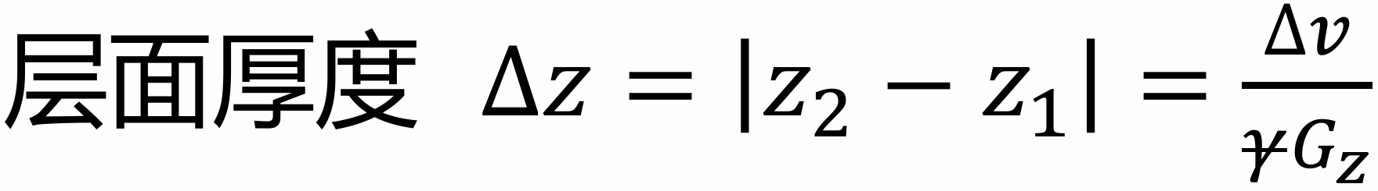
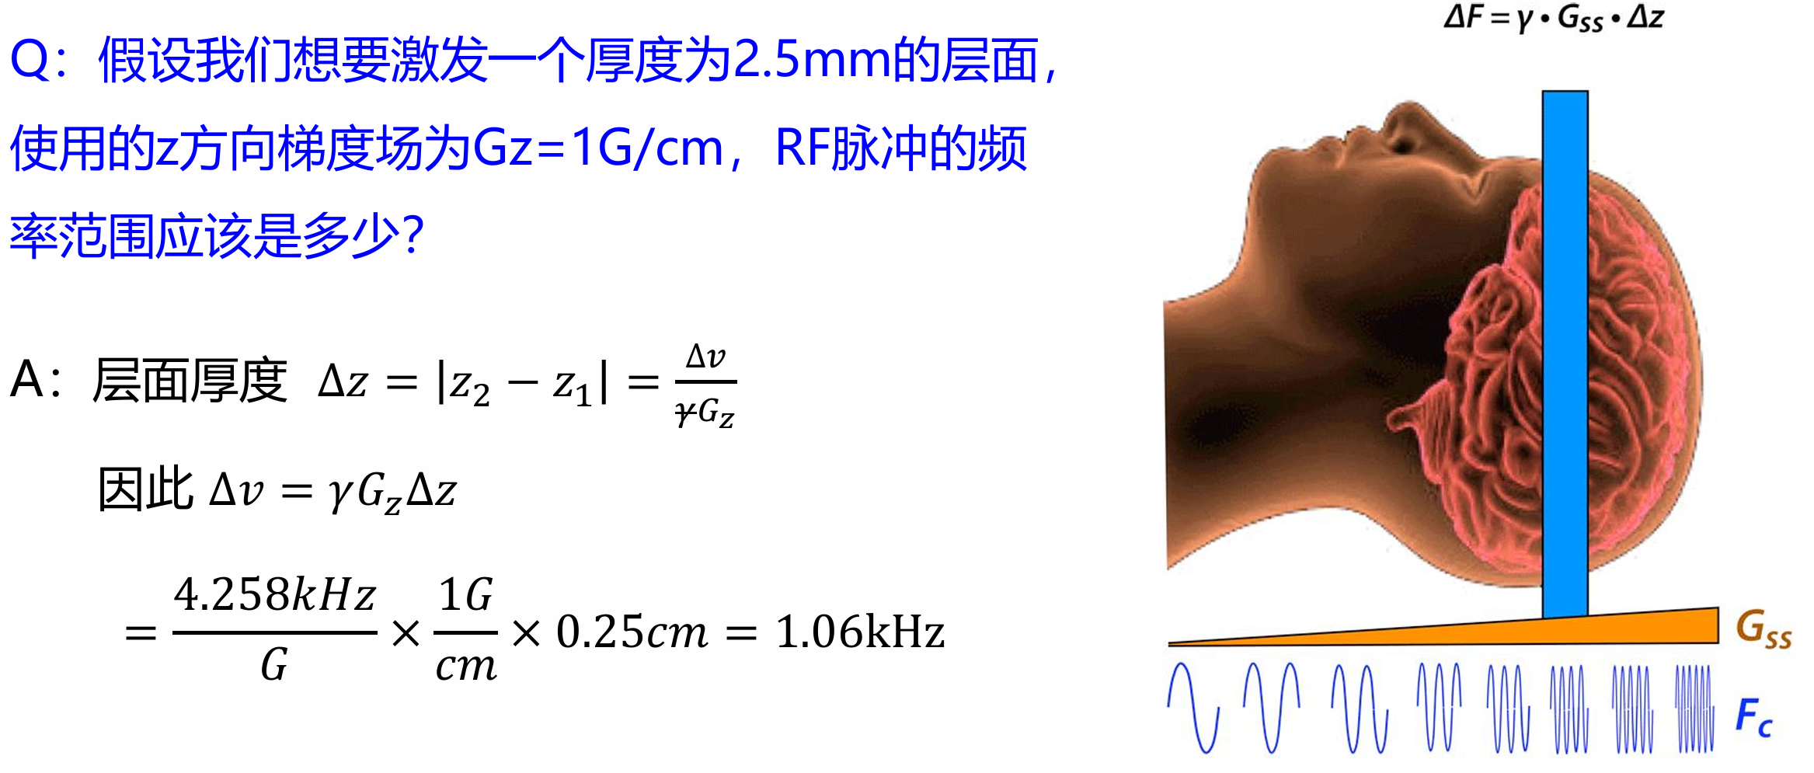
吉布斯环伪影（Gibbs Ring）
·RF时域上的锐利过渡容易导致层面边缘产生环状振荡伪影
• 通常采用Hanning窗等方法进行过渡
tip:方法不完美-加窗过渡-消吉布斯伪影
重聚梯度（Refocusing Gradient）
• RF激发阶段
• 梯度场Gz导致层面边缘自旋拉莫尔频率差异
• 产生层面失相位，破坏FID/回波信号形成
•累积相位差公式：𝛾·𝐺𝑧·(𝑧−𝑧₀)·𝜏ₚ/2
消除层面内相位差异
• RF结束后立即施加负向Gz梯度，补偿相位损失。S₁=2S₂
基本信号公式
物理约束在频域中进行
=>一条FID是k-space中的相位编码的方向的一条线。
=>FID是横向弛豫信号在纵向稳态下的一个条件。
频率编码
在FID期间施加一个梯度场Gx,在该方向上,自旋的拉莫频率随x方向位置变化
梯度回波
·𝜏𝑝到𝜏𝑝+𝑇𝑠/2时间内，自旋累积相位：
$$ϕ\left(x,t\right)=γ\int_{τ_{p}}^{t}{-G_{x}x}dt=-γG_{x}x\left(t-τ_{p}\right)$$
从𝜏𝑝+𝑇𝑠/2到𝜏𝑝+3𝑇𝑠/2时间内，施加反向梯度后，
$$ϕ\left(x,t\right)=-\frac{γG_{x}xT_{s}}{2}+γ\int_{τ_{p}+\frac{T_{s}}{2}}^{t}{G_{x}x} dt$$
在𝑡=𝜏𝑝+𝑇𝑠时，信号达到最大值
该时间被称作回波时间Echo Time, TE
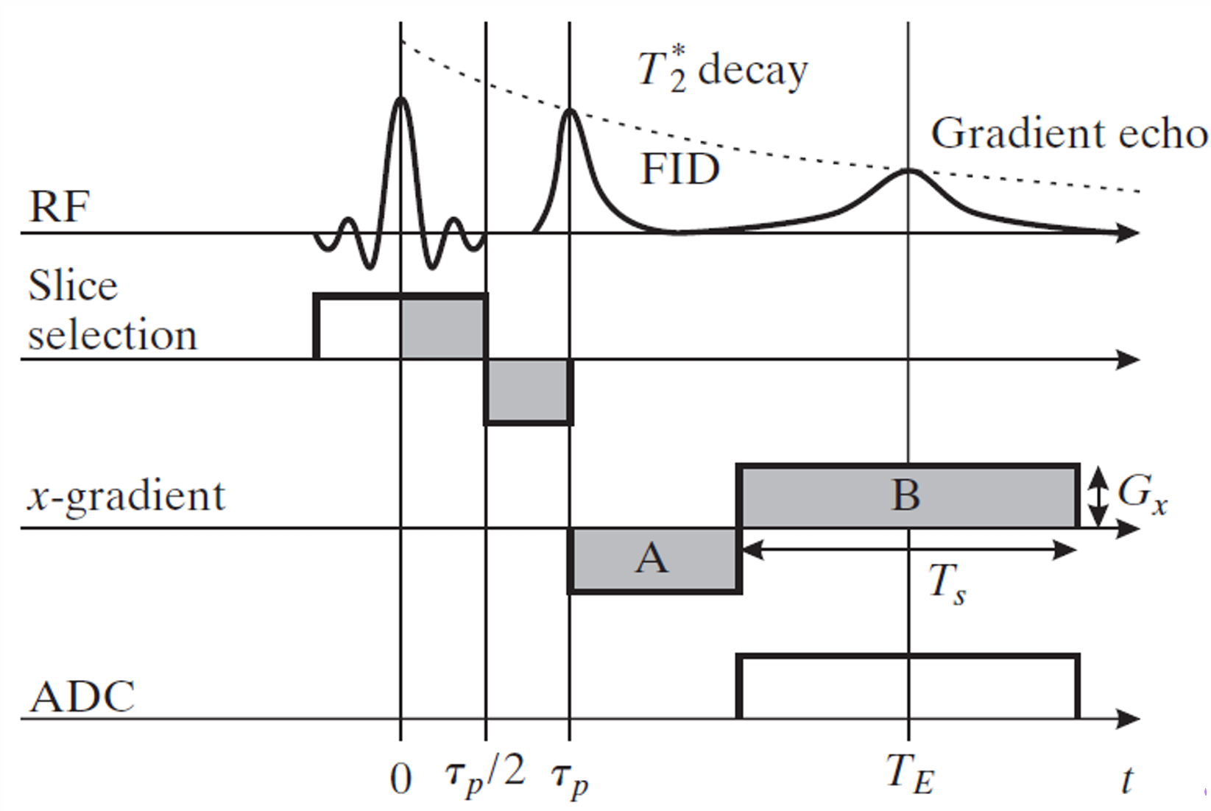
相位编码
在频率编码之前施加一个梯度场Gy, 自旋的拉莫频率随x方向位置变化。
类似地,经过时间𝑇𝑝,自旋累积的相位为
$$ϕ_{y}=-γG_{y}T_{p}y$$
频率编码+相位编码=采集K空间一条线
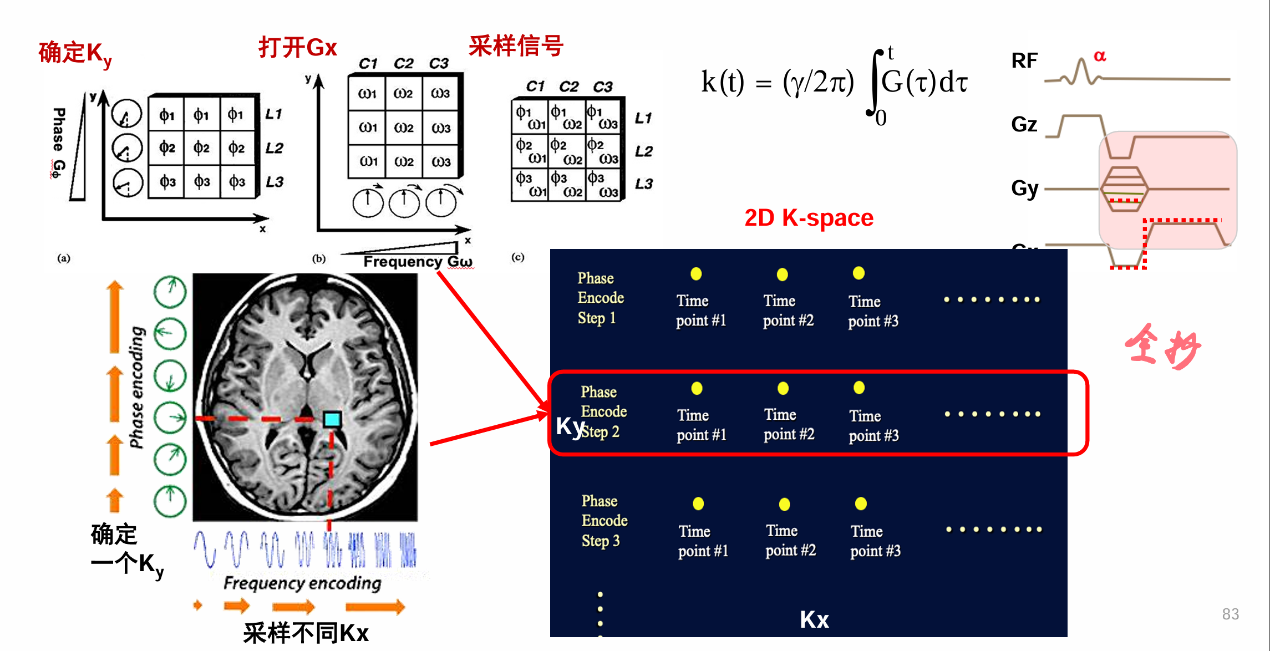
K空间采样、视场与分辨率
·FOV是K空间采样频率间隔的倒数
·图像分辨率是K空间采样最大范围的倒数
总采样时间 𝑇𝑠=𝑁𝑎·𝑇
采样频率/接收带宽 𝑓𝑠=1/T (!note)
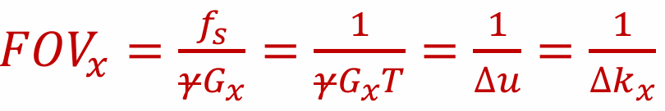
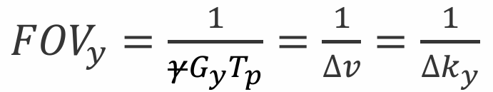
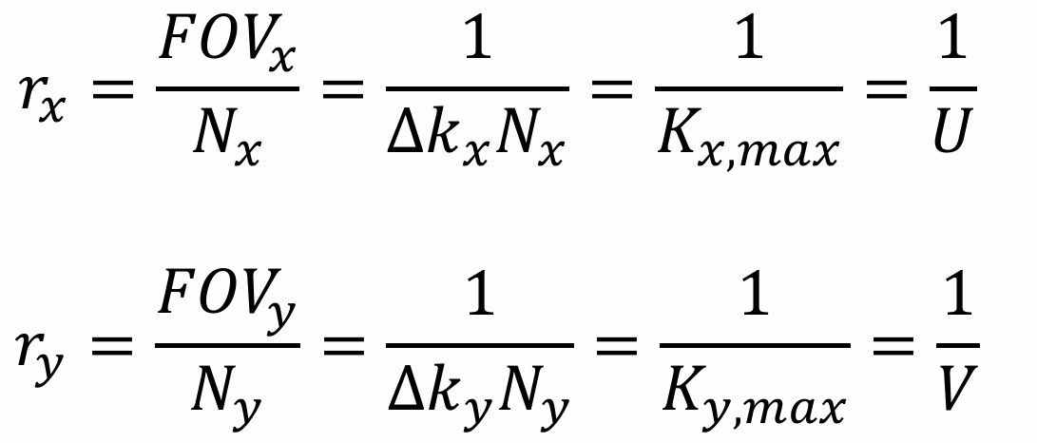
空间分辨率



重建得到的图像矩阵大小与K空间
采样步数一致

如何产生不同的MRI图像对比度？
• 内在基础：T1，T2，质子密度（PD）
• 脉冲序列参数：翻转角FA，回波时间TE，重复时间TR
$$S=M_{0}\left(1-e^{-TR/T1}\right)e^{-TE/T2}$$
绪论
图像质量评价
信噪比：$SNR=\frac{amplitude\left(f\right)}{amplitude\left(N\right)}$
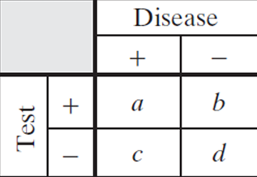
诊断效能
敏感性$=\frac{a}{a+c}$
特异性$=\frac{d}{b+d}$
诊断准确性$=\frac{a+d}{a+b+c+d}$
本征对比度：定义为 $C_{I}\left(E\right)=\frac{μ_{2}\left(E\right)-μ_{1}\left(E\right)}{μ_{1}\left(E\right)}$
放射对比度：
$$C_{R}=1-\frac{I_{new}}{I_{slab}}=\frac{\left|I_{target}-I_{background}\right|}{I_{background}}$$
Xray&CT-计算机断层成像
X-Ray和CT均不存在放射性,而是电离辐射
电离辐射的物理原理
电离：将电子从原子中“敲出”产生，自由电子（electron）和离子（ion）
激发：将一个电子激发到更高的轨道
电离的能量
大于13.6eV的能量具有电离的可能性
电子束与物质的能量传递
碰撞转移、辐射转移（特征辐射和韧致辐射）
撞击K，激发或电离原子,高层电子内跃
入射电子受核吸引减速，释能
电磁辐射
电磁辐射包括相互垂直的电场和磁场，随时间变化而传递能量,包括无线电波，微波，近红外，可见光，紫外线，X射线，伽马射线等.
X射线和伽马射线的区别
来源不同: X射线来自于原子的电子云,伽马射线来自于原子核内的放射性衰变
频率上有重叠；传播特性与反应相同
X射线与物质的反应
• 光电效应是提供不同组织对比度的主要机制
• 康普顿散射则是限制X光图像分辨率的主要原因
X射线的能量
光子通量(单位S的光子N):$Φ=N/A$
能量通量率(单位S的光子E):$ψ=\frac{Nhv}{AΔt}$
光子通量率 $ϕ=\frac{N}{AΔt}$ , 能量通量$Ψ=\frac{Nhν}{A}$
强度：$I\left(E\right)=\frac{NE}{AΔt}$
X射线能谱𝑆(𝐸)
1. $ϕ=\int_{0}^{∞}{S\left(E^{'}\right)d}E^{'}$
2. $I=\int_{0}^{∞}{E^{'}}S\left(E^{'}\right)dE^{'}$
X射线衰减/减少的几何特性
窄射线、单能光子
方程为：$N=N_{0}e^{-μ∆x}$，$μ$为线性衰减系数
半价层$HVL = 0.693/μ$
窄射线、多能光子
能谱 $I\left(x\right)=\int_{0}^{∞}{S_{0}\left(E^{'}\right)E^{'}}⋅\text{exp}\left(-\int_{0}^{x}{μ\left(x^{'};E^{'}\right)dx^{'}}\right)⋅dE$
宽射线情况
康普顿散射，更多的光子被探测到。实际探测到的能量比窄射线情况低
辐射剂量
曝光：特定体积的空气中由于电磁辐射产生了多少离子对
• 1𝐶/𝑘𝑔 = 3876𝑅(𝑟𝑜𝑒𝑛𝑡𝑔𝑒𝑛)
剂量:单位体积的材料/组织的能量
• 1𝐺𝑟𝑎𝑦(𝐺𝑦) = 1𝐽/𝑘𝑔 = 100𝑟𝑎𝑑𝑠
比释动能:打入生物组织的电子的能量
• 由于部分电子产生了韧致辐射导致能量辐射出去，K≥D
X射线球馆的构成
•电阻丝控制球管电流
•阳极为钨靶,高压
•球管电压30-150kVp
• 阴极上有聚焦罩电
子向阳极的某一点轰击
• 99%的能量转变为热能
• 1%转变为X射线（韧致辐射为主）
• 阳极以3200-3600rpm的速度旋转，以防高温下融化
•剂量控制:球管电流与暴露时间的乘积
X射线的滤波、准直、补偿、造影
滤波：进入人体前被吸收的低能射线
准直：让X射线聚焦在所感兴趣的组织区域内
补偿过滤:身体部位厚度不一致的衰减差异
造影剂/对比剂
• 提升注射部位组织对X射线的吸收率，从而提高图像对比度
• 常见:碘和钡
• 其K层电子结合能正好在诊断用X射线的能量范围内
吸收边（K-edge absorption）
• 当X射线能量略高于K层电子结合能时，衰减系数大大增加
• 碘Ek=33.2keV
• 钡Ek=37.4keV
造影剂
• 碘在甲状腺中富集，无需造影剂
• 碘造影剂常通过静脉注射来提高血管、心脏、肿瘤等组织的对比度
• 钡主要应用于胃肠道影像，因其不会被消化道吸收，即“钡餐”
• 空气本身因为不会吸收X射线，因此可以作为反向的造影剂，例如肺部成像
散射控制-减少和控制散射：
• 空气间隙：在人体和探测器之间留空可以有效减少散射，但由于离射线源更远导致图像模糊
• 扫描狭缝：类似于准直器，扫描过程中与X射线一起平移，但扫描时间长，剂量高
• 网格：与X射线方向相同的铅格，其控制散射的效率可以由grid ratio = h/b衡量，但也会导致主要信号衰减
X射线信号-几何效应
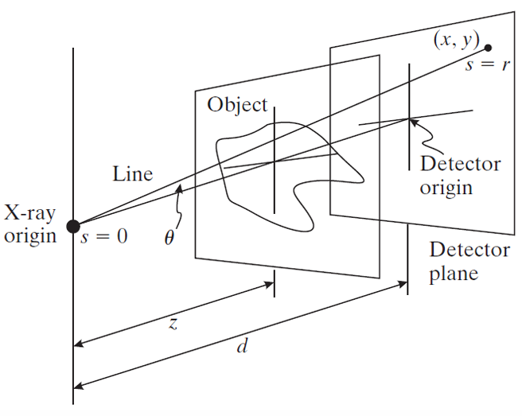
逆平方定律、倾斜效应、阳极跟效应、路径长度效应
深度依赖放大效应
物高：$w_{Z}=w⋅d/z$
𝑀(𝑧)= d / z
综合
透射率定义为
$$t_{z}\left(x,y\right)=\exp\left(-μ\left(x,y\right)Δz\right)$$
则 $I_{d}\left(x,y\right)=I_{0}cos^{3}θt_{z}\left(\frac{x}{M\left(z\right)},\frac{y}{M\left(z\right)}\right)$
扩展源效应
胶片-屏幕模糊
信噪比
信噪比$SNR=\frac{I_{t}-I_{b}}{σ_{b}}=\frac{CI_{b}}{σ_{b}}=C\sqrt{N_{b}}$
$I_{b}=\frac{N_{b}hv}{AΔt}$--背景信号
提高对比度的方法
改X射线能量,使用对比剂,双能量技术
增加探测器检测到的光子数量的方法
增加灯丝电流、延长脉冲的持续时间、提高射线的能量、用更大面积的像素单元、更高效的探测器
CT信号与图像重建-CT信号
投影：$g_{d}=-\ln\left(\frac{l_{d}}{l_{0}}\right)=\int_{r_{0}}^{d}{μ\left(s;E\right)ds}$
CT值
• ℎ=1000×(𝜇−𝜇𝑤𝑎𝑡𝑒𝑟)/ 𝜇𝑤𝑎𝑡𝑒𝑟
2D拉东变换
$$g\left(l,θ\right)=\int_{-∞}^{∞}{\int_{-∞}^{∞}{f\left(x,y\right)δ\left(xcosθ+ysinθ-l\right)dx}dy}$$
正弦图（Sinogram）
• 正弦图是函数𝑔的图像，使用ℓ和𝜃作为直角坐标轴，是Radon变换的图像
• 是用于重建原始图像𝑓(𝑥,𝑦)所需数据
Sinogram的特征
•底部行：对应于𝜃=0的投影（垂直积分）
•顶部行对应于𝜃≈𝜋的投影(接近垂直积分)
~投影宽度变化：
• 物体水平方向最宽时，对应投影最宽
• 角度增大，投影变窄，在𝜃=𝜋/2达到最窄（水平积分）
• 正弦特征：
• 在sinogram中，物体的不同部分形成纵向的“波动”
• 如果将sinogram旋转90°，这些波动呈现正弦曲线
• 周期性结构
Sinogram ≠ 物体图像，需要经过重建将其转换回原始图像
反投影
反投影图像：$b_{θ}\left(x,y\right)=g\left(xcosθ+ysinθ,θ\right)$
平行射线信号的重建
投影-切片定理
投影的一维傅里叶变换=原始图像二维傅里叶变换的一个中心切片/对应角度下通过原点的一条直线
傅里叶重建方法、滤波反投影法、卷积反投影法。
CT重建三步骤：
卷积、反投影、求和
PET-正电子发射断层成像
同位素:Z相同,A不同(原子序数与质量数与)
同量素:A相同,Z不同
同中子异核素:A-Z相同,A不同
同质异能素:AZ相同,能级状态不同
α衰变:释放He4/2
$β^{-}$衰变:中子→质子+电子+反中微子
★ $β^{+}$衰变:质子→中子+正电子+中微子
$γ$衰变:原子核从高能态跃迁到低能态,发射高能光子(γ射线)
放射性测量
Bq(1次衰变/秒) $1Ci=3.7×{10}^{10}Bq$
Ci(1g镭的放射性)
辐射强度$I=\frac{A∙E}{4πr^{2}}$，A-放射性活度,E-光子能量
衰变定律:$N\left(t\right)=N_{0}e^{-λt}$,$t_{1/2}=\frac{ln2}{λ}\sim \frac{0.693}{λ}$
衰减:$I=I_{0}e^{-μx}$
• 生物半衰期(TB): 指放射性物质通过生物代谢排出体外减少一半的时间。
• 有效半衰期(TE): 结合物理衰变和生物排泄: $\frac{1}{T_{E}}=\frac{1}{T_{B}}+\frac{1}{t_{1/2}}$
放射性示踪剂:能量适中(70-511keV)(低被吸收/高难捕获)/半衰期适中(min-h)(短不够成像，长辐射)/无颗粒辐射($α,β$)/易标记,不改变生物活性；
成像原理：发射vs. 透射
平面闪烁显像：使用产生 $γ$衰变的放射性示踪剂，一次在一个随机方向产生一个光子。仅在一个方向捕捉光子，但用的是患者体内发射的γ
Anger/γ相机
投射成像(体外射线源/解剖结构)vs发射成像(内部射线源/生理功能)
准直器:铅/平行孔/针孔(小器官放大)/发散/汇聚孔。汇聚孔也是放大
看得清（高分辨率）-牺牲信号强度（低灵敏度）
分辨率$R_{g}=\frac{d\left(l_{eff}+r\right)}{l_{eff}}$d孔径/$l$孔长/r距离
灵敏度$ξ:∝{\left(\frac{Kd^{2}}{l\left(d+h\right)}\right)}^{2}$
闪烁晶体光谱转换:光子-电子(光电效应)-可见光光子(激发晶格) 掺铊的NaI
光电倍增管(PMT): 微弱的可见光信号转化为电信号并进行放大。
·光电阴极(接收可见光，发射光电子)-倍增极-阳极(电流脉冲)
定位逻辑电路:PMT信号重心法
$$Z=\sum{a_{k}},X=\frac{1}{Z}\sum{x_{k}}a_{k},Y=\frac{1}{Z}\sum{y_{k}}a_{k}$$
Z:归一化位置，代表光子的总能量
·设置能窗,可剔除能量过低的光子(发生康普顿散射的噪声光子),提高对比度
数据采集:静态采集/动态采集(生理过程)/门控采集(心脏成像)
SPECT-单光子发射计算机断层成像
Anger 相机旋转,重建算法（类似CT）
小结:γ相机通过物理准直确定光子方向，光子被准直器挡,导致了灵敏度低
正电子发射断层成像(PET)
探测正电子的湮灭光子(β+)<—>SPECT/γ
正电子湮灭:游走:动能耗尽-结合e⁻-湮灭$e^{+}+e^{-}→γ+γ$
特征: ·动量守恒: 180 度
·能量守恒:两个γ光子511keV= $m_{0}c^{2}$
电子准直（本质区分）
连线-时间符合逻辑确定方向-灵敏度提高1-2个数量级。概念：响应线（LOR）
符合探测与噪声
真符合:未受干扰
散射符合:能量窗剔除(康普顿散射能量损失)
随机符合:全图均匀背景噪声/概率$R=2τR_{1}R_{2}$τ为时间窗/延迟窗技术
PET 探测器技术
理想的PET探测器：高阻止能力、高能量分辨率、高时间分辨率
闪烁晶体材料
BGO(锗酸铋):
·优点: 密度极大(7.13 g/cm3)，阻止 511 keV 光子的能力最强（探测效率高）。
·缺点: 发光效率低（暗），衰减时间长（慢，不适合高计数率）。
LSO (硅酸镥): 现代 PET 的主流选择。
·优点: 密度较高，且发光亮、速度快（衰减时间40ns vs BGO的300ns）。
·意义: 速度快意味着可以缩小符合时间窗，大幅降低随机符合，支持TOF
块探测器设计（针对PMT）
大晶体切割, 底部保留相连(4个PMT)
计算：$X=\frac{\left(B+D\right)-\left(A+C\right)}{A+B+C+D}, Y=\frac{\left(A+B\right)-\left(C+D\right)}{A+B+C+D}$
数据采集模式：2D vs. 3D
2D 模式，探测器环之间插入铅隔栅
3D 模式，撤去隔栅，全开放。
光学
无创诊断与监测/高空间和时间分辨率/多参数信息/深度穿透(针对特定组织的窗口/光学窗口)/应用广泛,通用性强 /实时监测与功能性评估/与其他模态(如CT/MRI等)的兼容性
对比
光学/分辨率高/分子特异性/穿透深度浅病理/眼科/皮肤科
CT/密度分辨率好/辐射/全身成像
MRI/软组织对比强/成本高/脑脊髓关节
超声/实时+无辐射/分辨率有限/胎儿/腹部/心脏
物理原理
光的性质:
光是电磁波/可见光/近红外波段/
$E=hv=\frac{hc}{λ}$ 波粒二象性
衍射:$sinθ=\frac{λ}{d}$(点光源不会成像成一个点,而是变成一个Airy disk艾里斑)
测量吸收(光分度法)
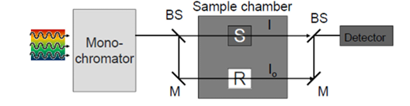
光密度$O.D.=log_{10}\left(I_{0}/I\right)$透射率$I_{0}/I$
散射
弹性散射/瑞利散射(小粒子$∝λ^{-4}$)小细胞器/蛋白质复合体/米氏散射(粒子$\sim λ$或更大)细胞/细胞核/胶原纤维/脂滴
非弹性散射/光子与分子相互作用后,能量发生变化/波长也随之改变/分子的内部能量状态发生变化/例子:拉曼散射
组织光学窗口
生物成像的最佳波段通常是 NIR-I(近红外一区,650–950 nm)。在此波段,血红蛋白和黑色素的吸收显著下降,且水的吸收尚未急剧上升(水在大于950 nm时吸收变强)。同时,组织散射随波长增加而减小。因此光在该波段穿透最深。
光学反照光谱
能够获取/提供吸收和散射特性/无创/临床上适用于多种模式:体表腔内和内镜下/具有定位能力
弥散反射
临床背景:前列腺活检/诊断前列腺癌
传统活检:漏检/盲取/重复活检率高
生物层级:器官/组织/细胞/细胞器/生物大分子/化学键/原子
显微镜
放大倍率:视觉尺寸的扩大,≠分辨率
数值孔径 (NA):公式为 $NA=n\sin{α}$
(为介质折射率,$α$为半角)。NA越大,集光能力越强,分辨率越高。
分辨率:区分两个相邻点的最小距离。由瑞利判据决定,公式为 $d=0.61\frac{λ}{NA}$传统光学显微镜的衍射极限约为200-300 nm
对比度
明场:依赖振幅(吸收)衰减成像。对未染色的透明生物样本对比度极差。
相差/微分干涉 (DIC):利用光通过不同折射率物质时的相位变化成像,适合观察活细胞,无需染色。
暗场:仅收集散射光,背景为黑色。
化学染色:如H&E染色/革兰氏染色。
荧光:特异性最高/利用斯托克斯位移原理,即发射荧光的波长总是大于激发光的波长(能量损失)/常用GFP荧光蛋白标记。
吸收/电子激发:分子跃迁到更高能级,可导致荧光/磷光/能量向振动模式传递:激发态电子会在超快时间尺度把能量转移给分子的振动模式。/非辐射弛豫→热:能量以热释放产生局部温度升高
光声效应: 光→ 热→ 膨胀→ 声波
PAT光声断层成像:深度成像/高光学对比(来自Hb/HbO₂吸收)/超声分辨率(~100 µm)/展示活体大脑皮层血管网络的光声断层成像/PAM光声显微镜
分子振动光谱
$v_{V}=\frac{1}{2π}\sqrt{\frac{k}{μ}}$ $μ^{-1}=M_{A}^{-1}+M_{B}^{-1}$
振动频率𝜈/折合质量μ/化学键的键力常数k有关/与化合物组成和结构有关
拉曼成像
原理:非弹性散射。光子与分子振动模式交换能量,产生频率位移 (拉曼位移)。
拉曼位移:分子的指纹,直接反映化学键信息,无需外源性标记。$rs=\frac{1}{λ_{入射}}-\frac{1}{λ_{散射}}$
同位素标记 (如C-D键):可将拉曼峰移至静默区,用于追踪代谢。
挑战:自发拉曼信号极弱 (千万分之一),成像慢,易受荧光干扰。
增强:激发光强度/局部场能/受激发射
相干拉曼散射显微镜CARS/SRS:利用两束超快激光(泵浦光和斯托克斯光)共振,通过非线性光学过程放大拉曼信号
临床应用: 术中快速病理(虚拟染色)。利用深度学习将SRS图像转换为类H&E图像,将病理检测时间从30min缩短至2min以内
共聚焦显微镜配合扫描振镜,对样品进行逐点或逐帧测量(XYλ)
利用多元曲线解析(MCR)根据不同物质的光谱指纹特征将其分离,重建出直观展示特定化学成分分布的二维化学图像。
激光共聚焦:
特性:相干性/单色性/方向性好/高亮度。
产生三要素:增益介质/泵浦源/谐振腔。
物理机制:受激辐射和粒子数反转(激发态粒子数多于基态)
激光共聚焦显微镜
针孔:放置在探测器前,阻挡焦平面以外的杂散光
优势:实现光学切片,无需物理切片即可获得层析图像;提高信噪比和分辨率;可进行3D重建。
扫描方式:通常使用振镜进行点扫描。
局限:穿透深度有限(仍受光散射限制,通常<几百微米),无法到达深层器官。
内窥镜
利用光纤的全内反射原理传输光。
高级技术包括:NBI(窄带成像),利用短波长光增强浅表血管和早期癌症对比度;CLE(共聚焦激光内显微镜),实现体内的“光学活检”,达到细胞级分辨率。
光学相干断层成像 (OCT)
测量的是光的反射回波。
原理是低相干干涉测量/利用未发生多次散射的弹道光子。
关键参数:轴向分辨率由光源的相干长度决定。光源带宽越宽,相干长度越短,切片分辨率越高。典型分辨率为1-10微米,成像深度1-3mm。
临床地位:眼科诊断(视网膜分层/黄斑变性AMD/青光眼),因为眼球是透明介质。
深度与分辨率阶梯(从表层到深层)
显微镜/共聚焦:分辨率优于1微米,深度小于0.5mm(细胞级)。
OCT:分辨率1-10微米,深度1-3mm(组织层级)。
光声成像 (PAT):分辨率约100微米,深度可达cm级(血管网络)。
扩散光成像:分辨率低(cm级),深度大于cm级(功能代谢)。
超声
基础物理概念
声波基本性质:$c=f⋅λ$
(c由介质决定,f由声源(探头)决定)
【$c=\sqrt{\frac{硬度}{密度}}$硬度:介质抗压缩的能力/硬度的影响远大于密度的影响。/密度越高,声速越慢(因为惯性大,难推动)。】
声速:骨骼(4080)>肌肉>血液>软组织(1540)>脂肪>肺(气体)(330)
机械纵波,非真空
频率范围:次声波<20Hz,可闻声20-20k, 超声波>20k,诊断超声2M-12M
声阻抗:$Z=ρ⋅c=f⋅λ$
单位:Rayl(瑞利),$1Rayl=1kg/\left(m^{2}⋅s\right)$
反射系数(垂直入射)$R=\frac{I_{r}}{I_{i}}{=\left(\frac{Z_{2}-Z_{1}}{Z_{2}+Z_{1}}\right)}^{2}$
透射系数$T=1-R$
Z₁=Z₂:无反射(无回声,黑色,囊肿/液体)
Z₁≈Z₂:弱反射(软组织间,灰色)
Z₁远小于/远大于Z₂:强反射(气体/骨骼,亮白,甚至全反射)
衰减:分贝(dB)
原因:吸收(主要,热能)/反射/散射
软组织衰减系数:$0.5dB/\left(cm⋅MHz\right)$
轴向分辨率(波束方向)(越小越好)
$$AxialRes=\frac{SPL\left(空间脉冲长度\right)}{2}=\frac{λ⋅n}{2}$$
频率高→波长短→脉冲短→分辨率越好
横向分辨率(垂直于波束方向)
$$Lateral Res=波束宽度$$
焦点处最好
换能器
超声换能器:
压电材料特性电能机械振动相互转换
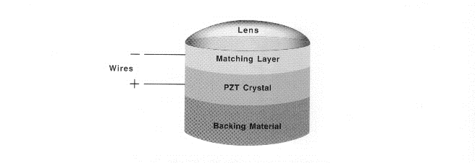
【压电晶体:将电势(电压)转换成声波以及将声波转换回电压;/衬底材料:缩短空间脉冲长度以改善轴向分辨力;/匹配层:最小化从晶体到组织以及从组织返回晶体的声阻抗偏差;/导线:发送-向晶体传送电压;接收-向系统接收器传送回波电压;/棱镜:有助于高度平面聚焦。】
压电效应: 当有电场(电压)作用于特定的晶体材料时,晶体就产生机械形变,或者当晶体结构发生形变时,晶体材料就会产生变化的电信号
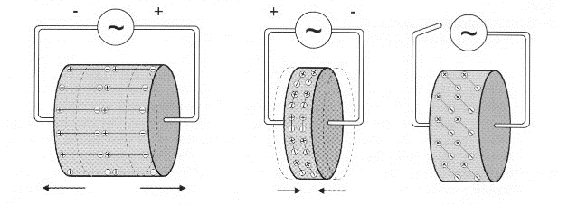
PZT晶体(30-40M)的阻抗远大于皮肤/软组织(1.5-2M),如果不匹配,80%的能量会被反射,无法进入人体(需要进行设计)
匹配层:阻抗低于晶体,又高于人体组织(阻抗偏差低)
最佳阻抗$Z_{matching}=\sqrt{Z_{PZT}⋅Z_{tissue}}$
最佳厚度$Thickness=\frac{1}{4}λ_{matching}$
【当声波在匹配层内传播时,会在匹配层前后两个界面发生反射,如果 d=λ/4,则往返路程2d=λ/2 ,180◦的相位差/相消干涉:对于反射回探头的波,它们相互抵消,从而减少了反射/相长干涉:根据能量守恒,减少反射增加了透射进人体的能量】
多普勒效应:
$$f_{D}=f_{r}-f_{t}=\frac{2⋅f_{t}⋅vcosθ}{c}$$
$f_{D}$: 多普勒频移/$f_{t}$: 发射频率/v: 血流速度/$θ$: 声束与血流方向的夹角
角度影响:$θ=0°$频移最大,测速最准
$θ=90°$没有多普勒频域,测不出速度
临床$θ<60°$
公式当中2的来源:声波先撞击红细胞(接收),红细胞再作为声源反射(发射),发生两次多普勒效应
折射与斯涅尔定律
条件:斜入射/两介质声速不同
$$\frac{sinθ_{t}}{sinθ_{i}}=\frac{c_{2}}{c_{1}}$$
如果$c_{2}>c_{1}$(软组织射入骨骼),
则$θ_{t}>θ_{i}$(折射角变大)
临界角:折射角达到$90°$,发生全反射
【阻抗匹配效率:
$总透射效率=T_{1}×T_{2}$
$=\left(1-R_{1}\right)\left(1-R_{2}\right)$
$=\left(1-{\left(\frac{Z_{PZT}-Z_{mat}}{Z_{PZT}+Z_{mat}}\right)}^{2}\right)\left(1-{\left(\frac{Z_{mat}-Z_{tiss}}{Z_{tiss}+Z_{mat}}\right)}^{2}\right)$
其中,$Z_{PZT},Z_{match},Z_{tissue}$】
【阵列延时计算
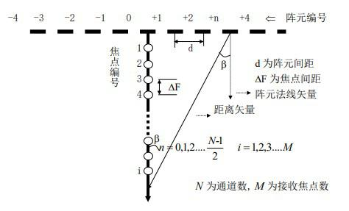$Δt=\frac{Δd}{c}=\frac{\sqrt{x^{2}+d^{2}}-d}{c}$】
脉冲波
脉冲重复频率(PRF):每秒发射的脉冲个数/f(频率)是波内的震动快慢(MHz 级);PRF是发射脉冲的节奏(kHz级)
脉冲重复周期(PRP):两个相邻脉冲开始的时间间隔。PRP =1/PRF。
脉冲宽度(PD): 一个脉冲持续的时间
占空比(DF): 换能器工作的时间比例
$$DF\left(\%\right)=\frac{PD}{PRP}×100\%$$
声束几何与发散
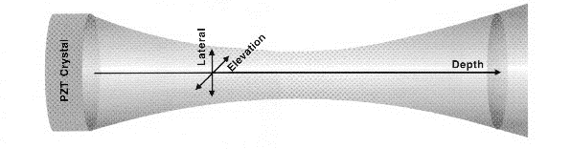
焦距: 晶体直径一定的情况下,频率越高,焦距越深。当工作频率一定时,晶体直径越大,固有焦距就越深。(棱镜/弯曲表面/衍射限度)
近场(Near Zone / Fresnel Zone):从探头到焦点的区域。波束逐渐收窄。
焦点: 波束最窄处$=\frac{1}{2}换能器直径$
远场(Far Zone / Fraunhofer Zone):过了焦点后,波束开始发散。
同义词
轴向分辨力(纵向/范围/距离/径向/深度)
横向分辨力(横向/角度方向/横断方向/方位角方向)
分贝计算:
功率/强度形式(10log)10dB10倍,3 dB2倍
幅度/电压形式$dB=20⋅log\left(\frac{A_{2}}{A_{1}}\right)$
6dB→2倍
生物效应
热效应:组织吸收声能生热
空化效应: 一种机械效应/声波导致微气泡形成震荡或破裂(可能导致生物损伤)
纵波的微观状态:压缩:质点密集,高压区/稀疏:质点稀疏,低压区
【频率越高,分辨率越高(好),穿透深度越浅(差)】
【B超坐标系//轴向平面→屏幕的垂直轴(Y轴)(代表深度)/横向平面→屏幕的水平轴(X轴)(代表侧向位置)/高向平面→对应切片的厚度】

